# IMPORTANT – Si vous avez ce message d’erreur :

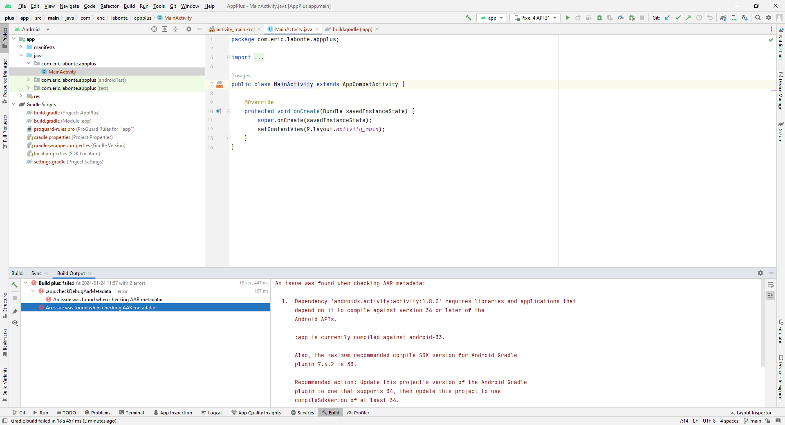

**Solution :**

1. Modifiez la dépendance material de 1.10 à 1.8 dans le fichier build.gradle ( module ) de la section gradle scripts

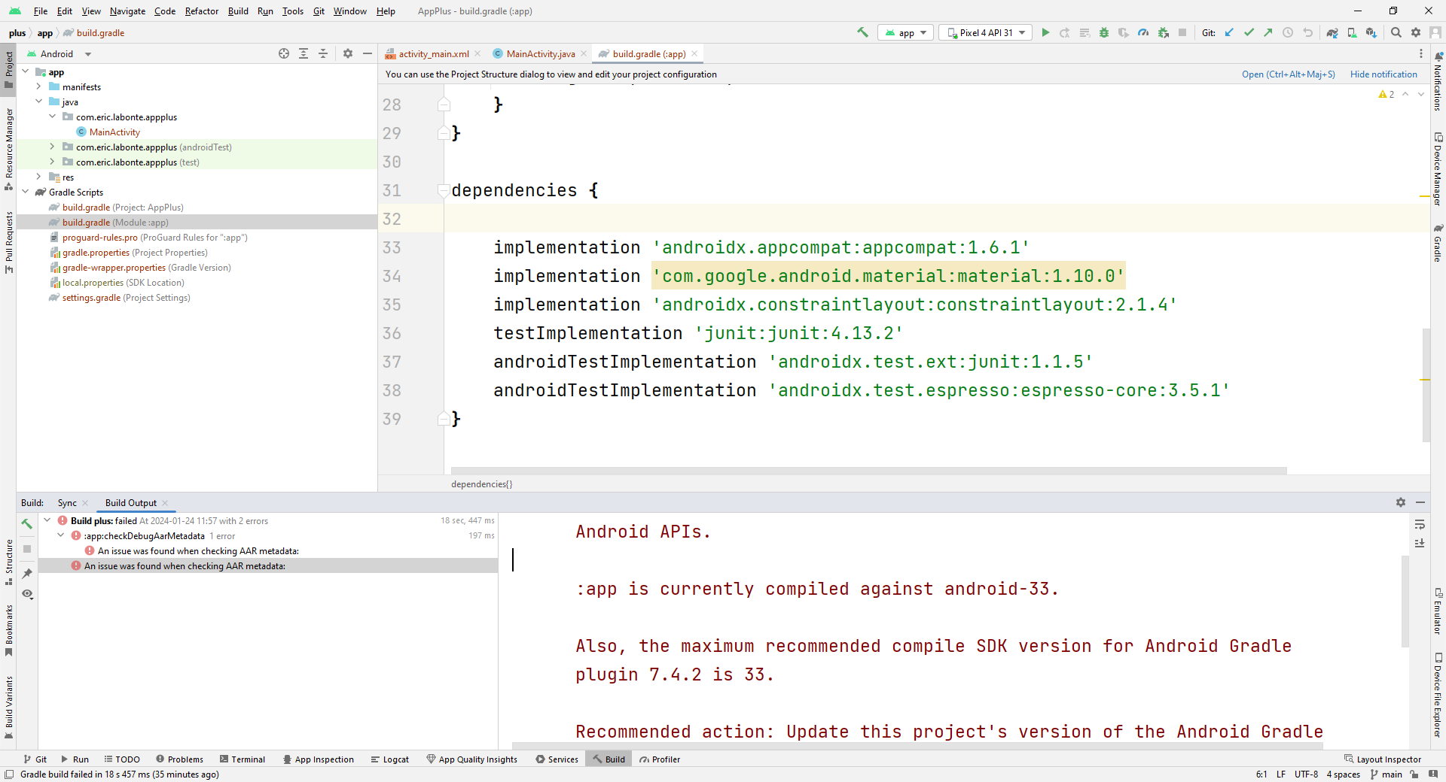

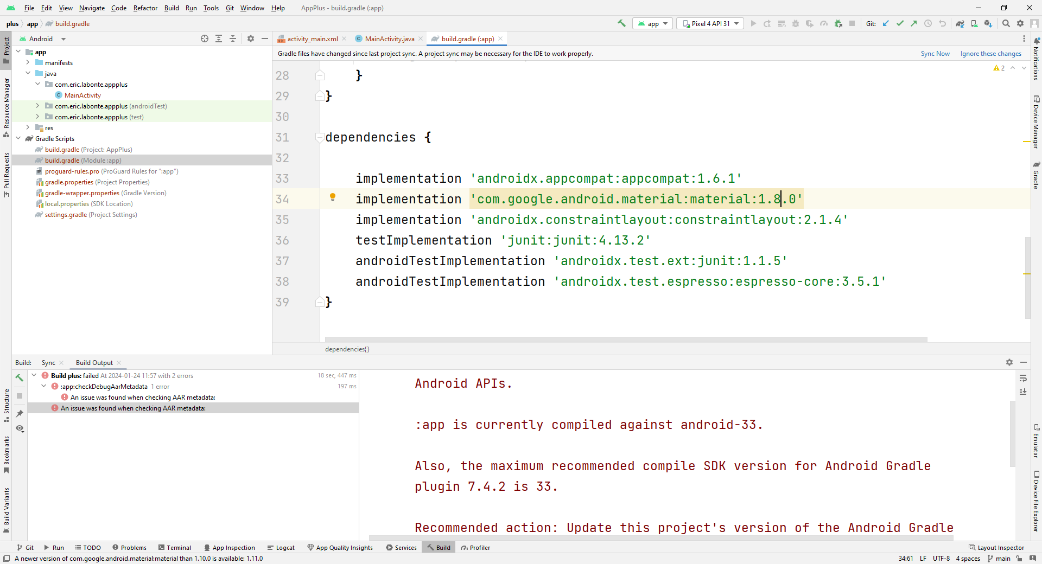

1. Faire Sync Now

